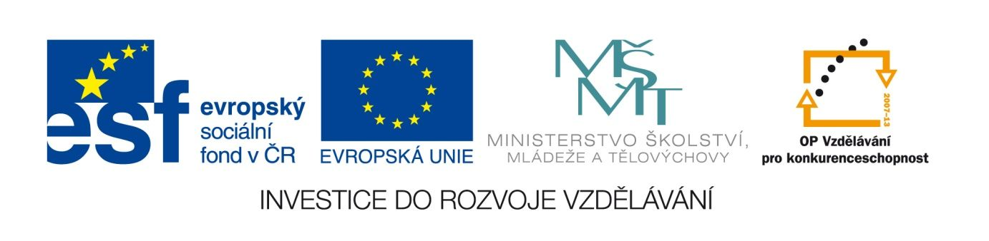

Villon – životopis
VY_12_INOVACE_LITSTARA27
Anotace
Eva Bednářová
květen 2012
II.ročník – ČJ, renezance

Skupinová práce
cíl:1) na základě četby ukázek z Villonova díla se pokusit odhadnout jeho charakter, způsob života apod. připomenout si, co je biografie. 2)Podle dojmu z četby se pokusit o charakteristiku Villona – zejména vnější. Domácí úkol.

Zadání:
I. Ve čtyřčlenných skupinách si přečtěte ukázky z tvorby F.Villona. Zjistěte pomocí textů co nejvíce informací o autorovi. Pokuste se zjistit, v jaké společenské vrstvě se pohyboval, kde žil, zda byl jeho život klidný, usazený, či zda byl bouřlivý, plný změn. Jakou měl rodinu a jestli nějakou měl? Co pro něj znamenala láska, jaký měl vztah k ženám? Jaké uznával hodnoty? Jaký měl temperament - melancholik, flegmatik, sangvinik, cholerik atd. Pokuste se jeho charakter a povahu popsat co nejpodrobněji. Jak nahlíží sám na sebe, na svět kolem sebe? Vaše názory doložte textem.

Svá zjištění formulujte přehledně podle 3 hledisek a zapisujte fixem na papír tak, abyste je mohli prezentovat před třídou. Hlediska: 1) rodina, místa, kde žil, vzdělání, zázemí, 2) názory, postoje, hodnoty, 3) vztak k sobě a ke světu, ke společnosti, temperament.

Texty k četbě:
Str.80 Rondeau
Já, Francois Villon. 1. vyd. Praha : Československý spisovatel, 1964, s. 80.

Str.81 Balada kajícná
Já, Francois Villon. 1. vyd. Praha : Československý spisovatel, 1964, s. 81.

Str.77 Balada mravoučná
Já, Francois Villon. 1. vyd. Praha : Československý spisovatel, 1964, s. 77.

Str.76 Balada o tlusté Margot
Já, Francois Villon. 1. vyd. Praha : Československý spisovatel, 1964, s. 76.

Str. 59 Dvojbalada o bláznovství v lásce
Já, Francois Villon. 1. vyd. Praha : Československý spisovatel, 1964, s. 59.
Str.66 Rondeau
Já, Francois Villon. 1. vyd. Praha : Československý spisovatel, 1964, s. 66.

Str.57 Balada sličné zbrojmistrové nevěstkám
Já, Francois Villon. 1. vyd. Praha : Československý spisovatel, 1964, s. 57.

II. Na základě poznatků a dojmů z četby se pokuste o stručný portrét Villona. Představte si, že jste obyvatelem středověké Paříže. popište své setkání s Villonem tak, aby jeho hlavní součástí byla vnější charakteristika Villona.

